《高安市项目规划用地综合论证报告》
调整情况说明
一、规划修改范围
本次拟修改规划布局的两个地块位于高安市瑞州街办，合计总用地面积4.6432公顷。
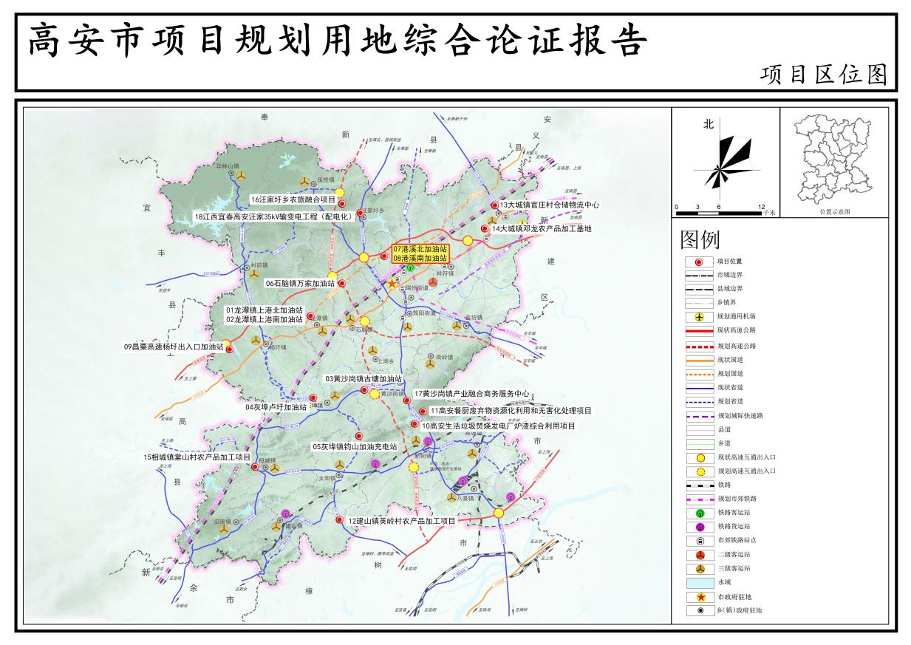
拟调整地块位置图
拟调整港溪北加油站、港溪南加油站两地块位于瑞州街办文昌村新建G320国道两侧。港溪北加油站面积为2.2808公顷，港溪南加油站面积为2.3624公顷。
二、编制主要内容
本次规划修改工作从发展实际出发，拟将溪北加油站、港溪南加油站两块加油站用地建筑退距按最新新建G320国道红线退距，退辅路红线10m（满足退国道红线20m）。
本次拟修改的两个地块具体情况如下：
港溪北加油站、港溪南加油站两块用地拟作为加油站用地出让，是集加油、加气、充电为一体的综合能源服务站项目，属于一级合建站。项目主要包括主体工程、辅助工程、储运工程、公用工程和环保工程等。为了供地符合规划，计划将用地建筑退距按最新新建G320国道红线退距，退辅路红线10m（满足退国道红线20m）；且由于港溪南加油站南侧涉及高压走廊，地块南侧建筑退让高压走廊37.5m，容积率、建筑密度、绿地率、建筑限高等经济技术指标不变。
调整法律法规依据：
根据《江西省详细规划管理规定(试行)》 赣自然资字〔2025〕12号，本次技术修正符合其第十六条（三）技术修正的情形第2点中（1）“在符合技术规范标准的前提下，对公益性用地的容积率、建筑系数（建筑密度）、绿地率、建筑退让、停车泊位、机动车出入口等经济技术指标修正”。

调整前规划图则
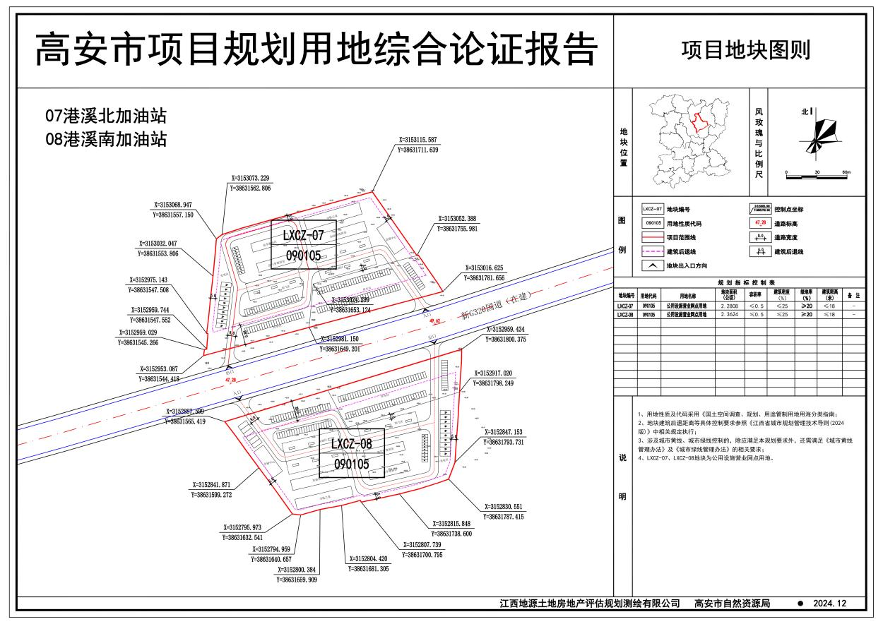
港溪北加油站、港溪南加油站两地块
调整后规划图则
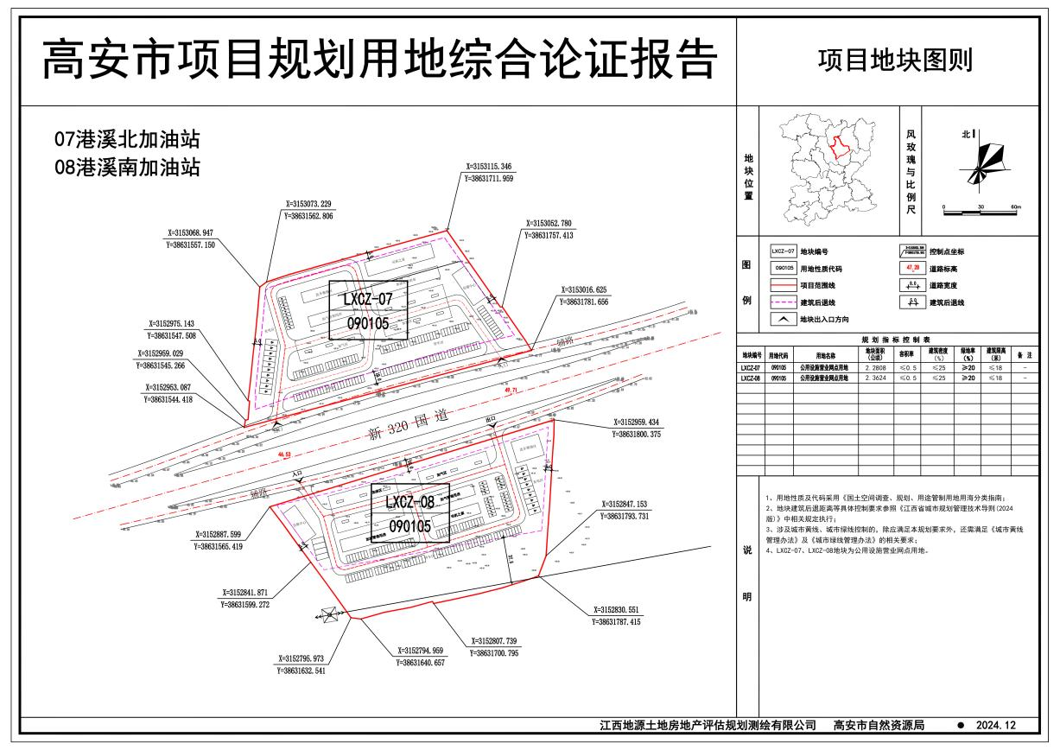
港溪北加油站、港溪南加油站两地块

